批量导入说明

模板使用说明：
请勿修改模板中任何已有文字，为保障格式正确请尽量使用模板原文件进行修改导入，如需另外建立文件，务必将模板中所有内容还原到新文件。
文件可以保存为xls，xlsx，csv三种格式中的一种。

图片压缩包上传说明：
请保证菜品图片名称和导入数据中相应菜品的名称保持一致，图片必须为jpg格式，压缩包必须为zip格式。
如下图：

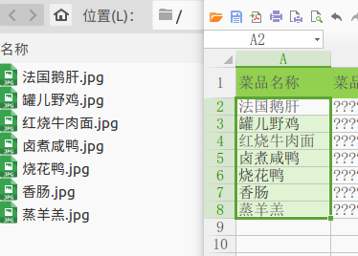
必须为jpg格式
保证对应
压缩包中请勿包含文件夹，如图
：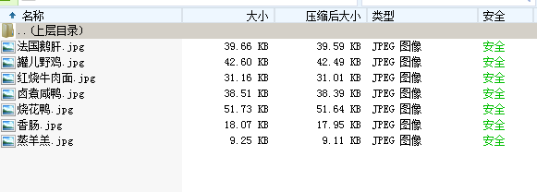
正确
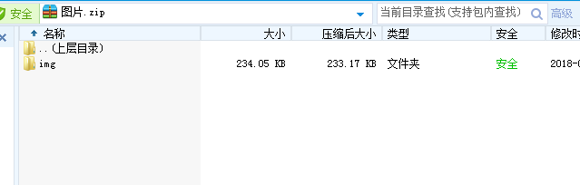
错误
保证压缩包中没有文件夹具体操作是全选图片进行压缩而不是压缩图片所在文件夹

